Отчёт по лабораторной работе № 11
  - Анализ трафика в Wireshark
Баранов Никита Дмитриевич
2026-09-14
Содержание

1. Цель работы
Исследовать кадры Ethernet и PDU сетевого, транспортного и прикладного уровней TCP/IP.

2. Задание
- Командой ipconfig получены параметры активных интерфейсов Windows.
- Команда getmac сопоставила интерфейсы и MAC-адреса.
- В Wireshark выделены ARP-запросы и ответы; разобраны поля Ethernet II и ARP.
- Исследованы ICMP Echo Request/Reply и вложенные заголовки Ethernet/IP/ICMP.
- Для TCP рассмотрены трёхэтапное рукопожатие, номера последовательности и флаги.
- Для DNS разобраны запрос, ответ, идентификатор транзакции и ресурсные записи.
- Диаграмма потоков показала порядок обмена прикладными данными.

3. Теоретические сведения
Wireshark перехватывает кадры канального уровня и позволяет сопоставить поля Ethernet, ARP и сетевых протоколов с фактическим обменом между узлами.

4. Выполнение работы

4.1 Команда ipconfig /all выводит параметры сетевых адаптеров Windows, включая IPv4, IPv6, маску и шлюз
Команда ipconfig /all выводит параметры сетевых адаптеров Windows, включая IPv4, IPv6, маску и шлюз. Для анализа выбран активный интерфейс, а отключённые подключения отделены по Media disconnected.
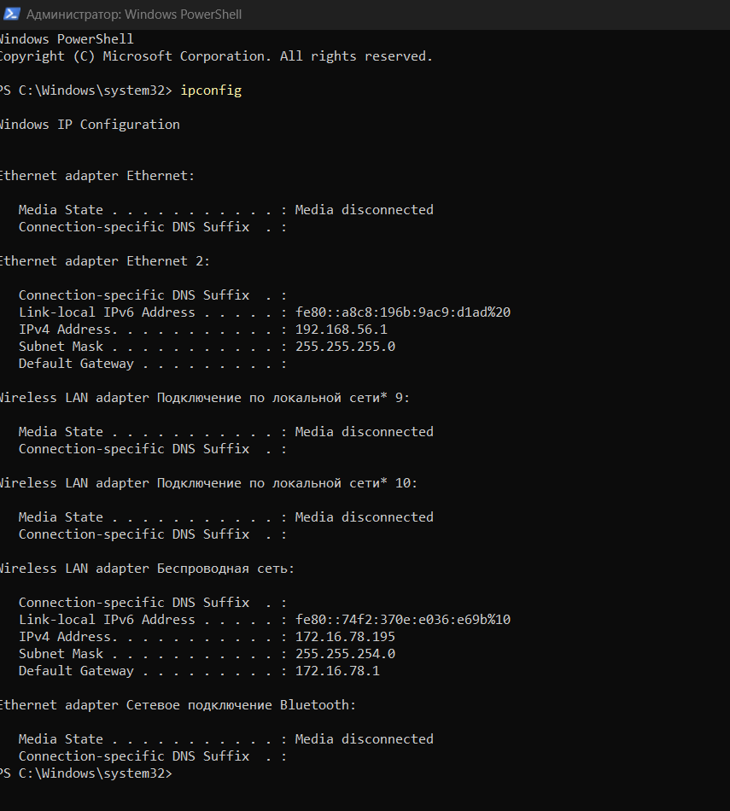
Рисунок 1: Команда ipconfig /all выводит параметры сетевых адаптеров Windows, включая IPv4, IPv6, маску и шлюз

4.2 Продолжение ipconfig показывает VirtualBox Host-Only Adapter с адресом 192
Продолжение ipconfig показывает VirtualBox Host-Only Adapter с адресом 192.168.56.1/24 и другие виртуальные интерфейсы. Эти сети необходимо отличать от реального Wi-Fi при выборе источника захвата.
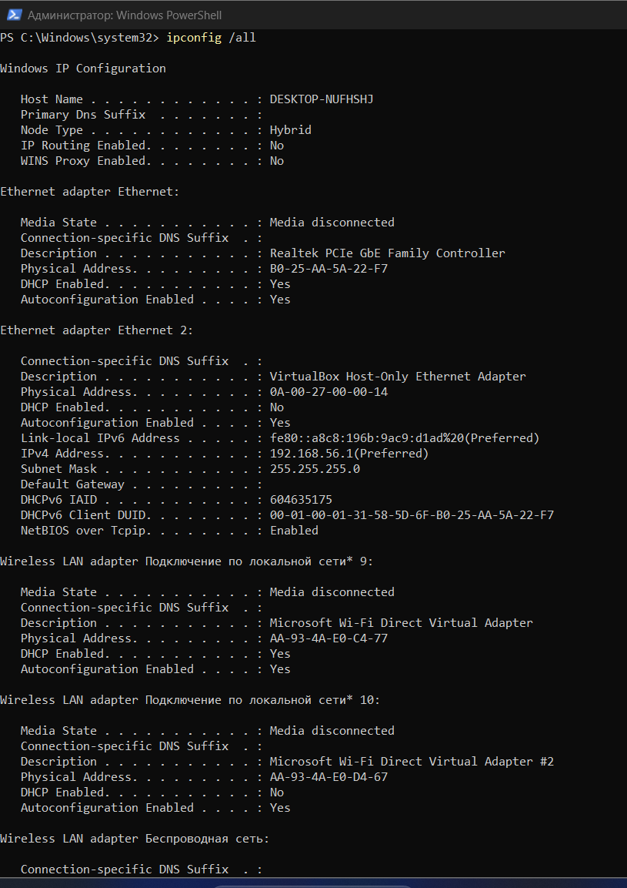
Рисунок 2: Продолжение ipconfig показывает VirtualBox Host-Only Adapter с адресом 192

4.3 В разделе беспроводного адаптера указаны IPv4 172
В разделе беспроводного адаптера указаны IPv4 172.16.78.195, маска 255.255.254.0, шлюз/DHCP 172.16.78.1 и физический адрес. Именно эти значения затем находятся в пакетах Wireshark.
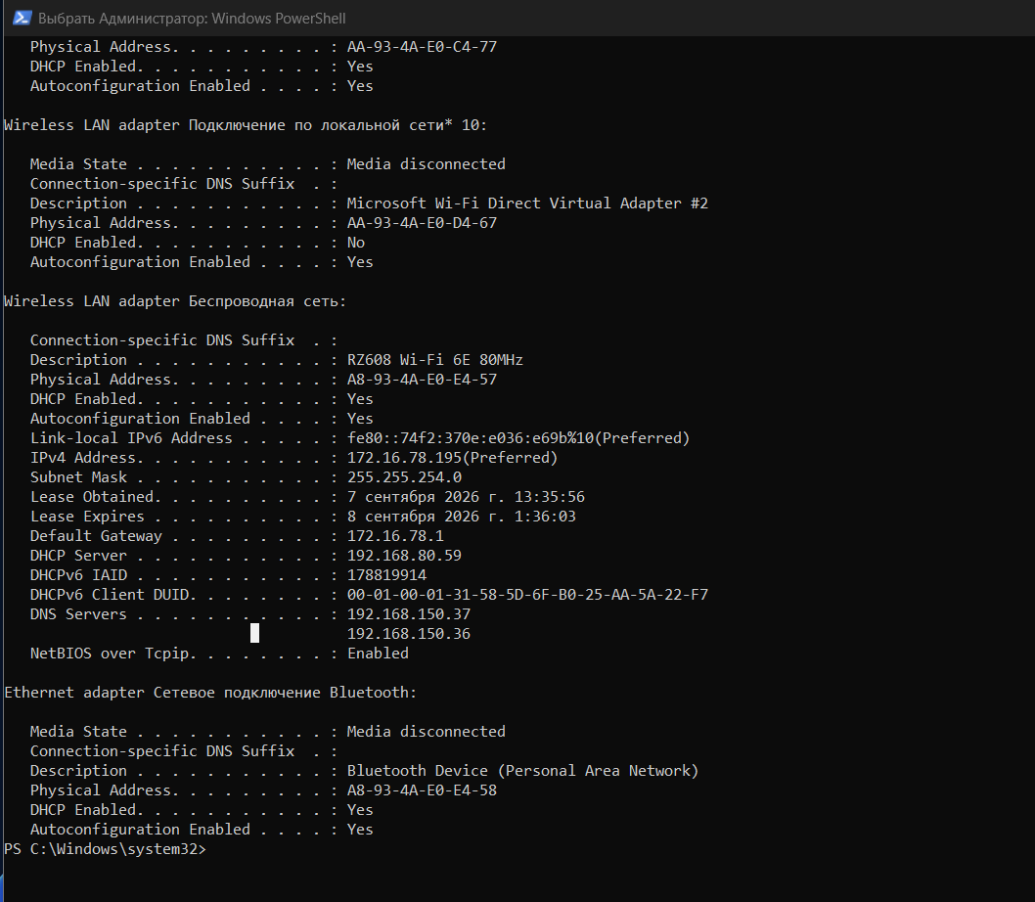
Рисунок 3: В разделе беспроводного адаптера указаны IPv4 172

4.4 Команда getmac сопоставляет названия транспортов Windows и физические MAC-адреса Ethernet, Wi-Fi и VirtualBox
Команда getmac сопоставляет названия транспортов Windows и физические MAC-адреса Ethernet, Wi-Fi и VirtualBox. Полученное соответствие позволяет определить локальный интерфейс в заголовке Ethernet II.
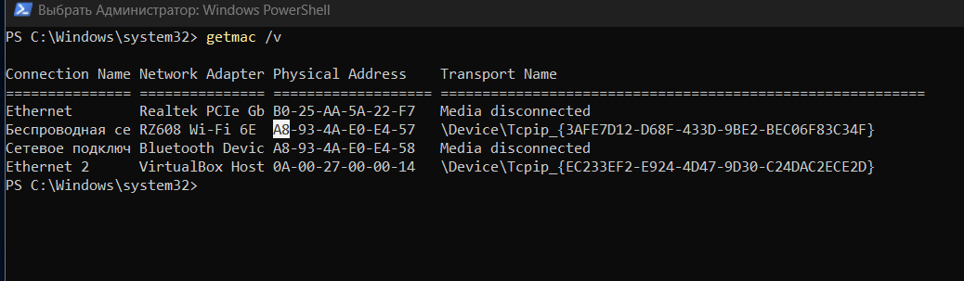
Рисунок 4: Команда getmac сопоставляет названия транспортов Windows и физические MAC-адреса Ethernet, Wi-Fi и VirtualBox

4.5 Фильтр ARP выводит широковещательные запросы и одноадресные ответы в локальной сети
Фильтр ARP выводит широковещательные запросы и одноадресные ответы в локальной сети. В колонке Info видны формулировки Who has и is at, связывающие IPv4 с MAC.
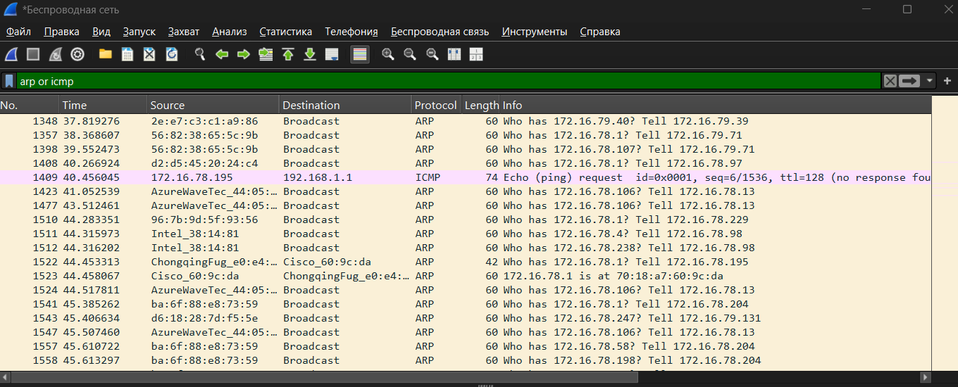
Рисунок 5: Фильтр ARP выводит широковещательные запросы и одноадресные ответы в локальной сети

4.6 В выбранном ARP-запросе раскрыт Ethernet II: адрес назначения широковещательный, а источником является локальный интерфейс
В выбранном ARP-запросе раскрыт Ethernet II: адрес назначения широковещательный, а источником является локальный интерфейс. Поле EtherType 0x0806 указывает на ARP.
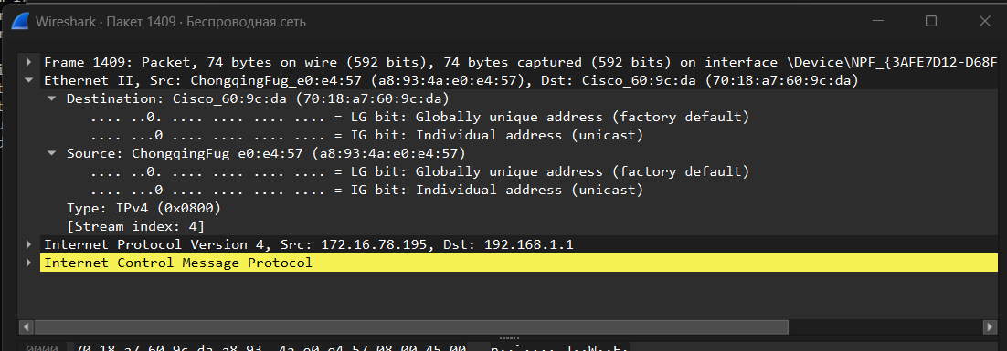
Рисунок 6: В выбранном ARP-запросе раскрыт Ethernet II: адрес назначения широковещательный, а источником является локальный интерфейс

4.7 Для ARP-ответа назначение уже одноадресное
Для ARP-ответа назначение уже одноадресное. В заголовке можно сопоставить MAC маршрутизатора с его IPv4 172.16.78.1 и увидеть возврат данных запрашивающему узлу.
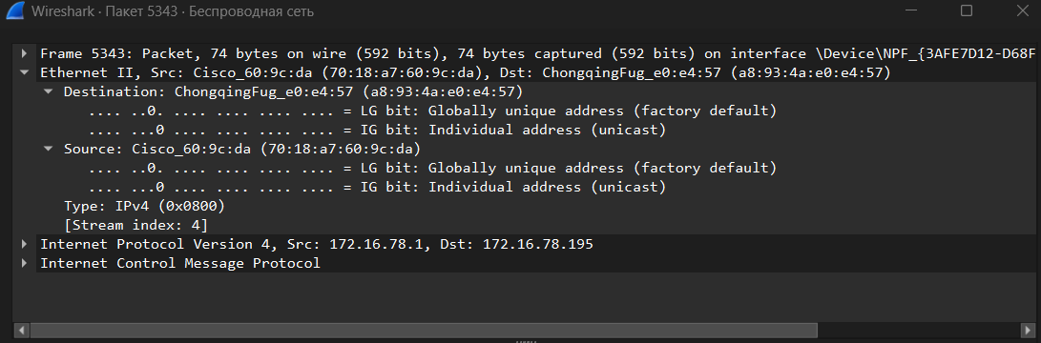
Рисунок 7: Для ARP-ответа назначение уже одноадресное

4.8 Детали ARP Request содержат opcode request, sender MAC/IP и target IP при нулевом target MAC
Детали ARP Request содержат opcode request, sender MAC/IP и target IP при нулевом target MAC. Именно так узел формулирует запрос аппаратного адреса шлюза.
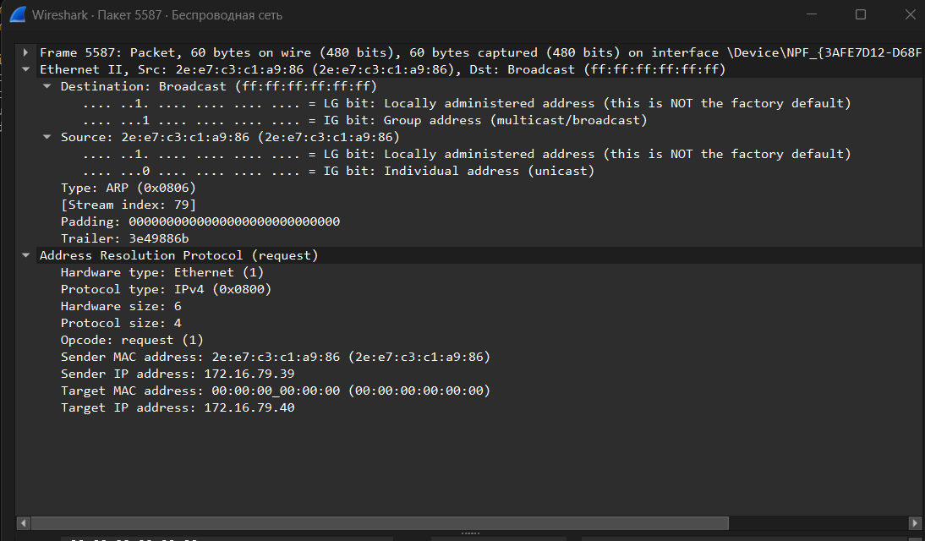
Рисунок 8: Детали ARP Request содержат opcode request, sender MAC/IP и target IP при нулевом target MAC

4.9 В ARP Reply opcode изменён на reply, а поля sender содержат найденное соответствие IPv4 и MAC
В ARP Reply opcode изменён на reply, а поля sender содержат найденное соответствие IPv4 и MAC. Ответ адресован непосредственно инициатору запроса.
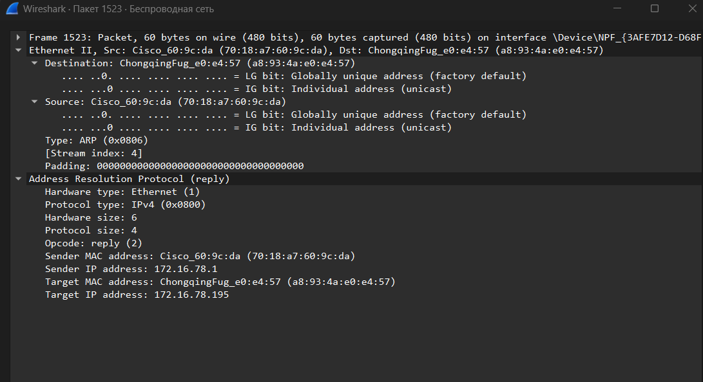
Рисунок 9: В ARP Reply opcode изменён на reply, а поля sender содержат найденное соответствие IPv4 и MAC

4.10 В ICMP Echo Request раскрыты Ethernet II, IPv4 и ICMP
В ICMP Echo Request раскрыты Ethernet II, IPv4 и ICMP. В ICMP видны type 8, checksum, identifier и sequence number, по которым запрос связывается с ответом.
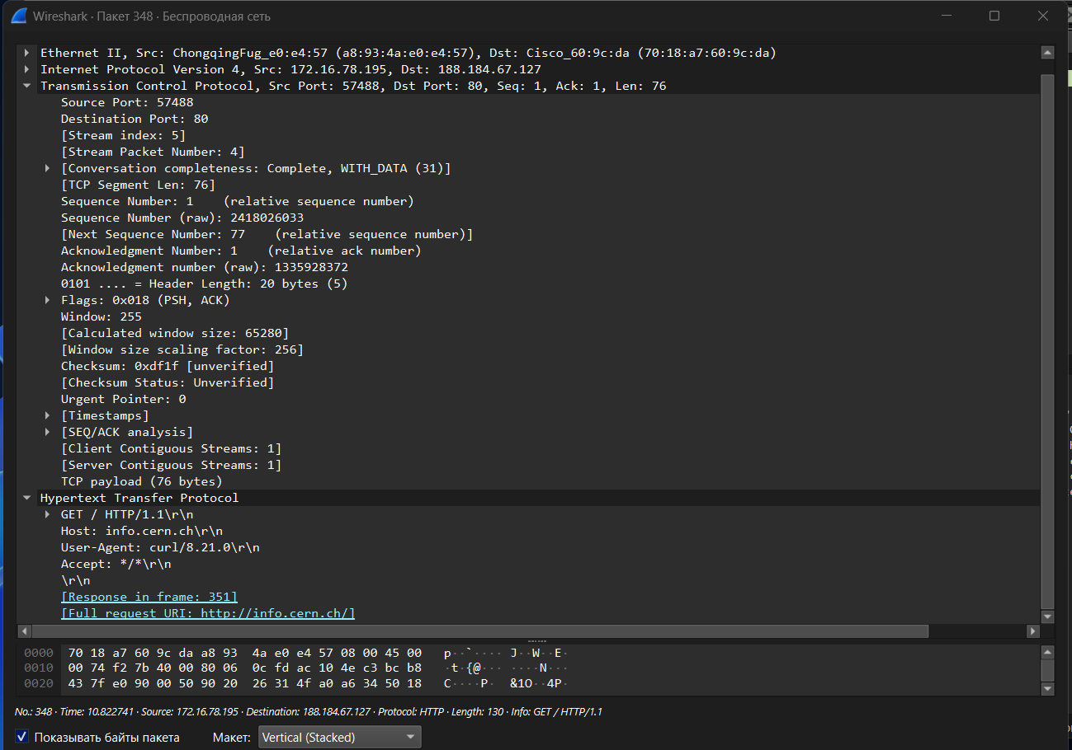
Рисунок 10: В ICMP Echo Request раскрыты Ethernet II, IPv4 и ICMP

4.11 ICMP Echo Reply содержит type 0 и тот же идентификатор обмена
ICMP Echo Reply содержит type 0 и тот же идентификатор обмена. Обратные адреса Ethernet и IPv4 подтверждают, что пакет вернулся от проверяемого узла.
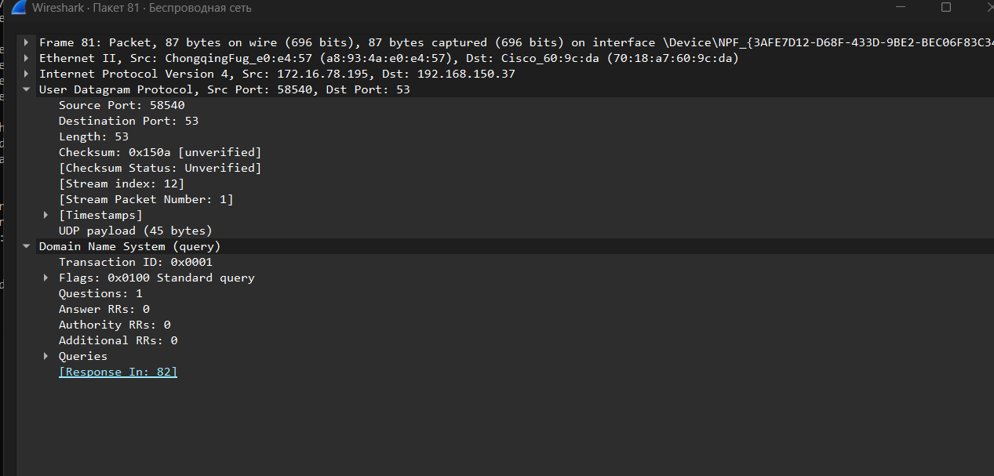
Рисунок 11: ICMP Echo Reply содержит type 0 и тот же идентификатор обмена

4.12 Фильтр ICMP оставил пару Echo Request/Reply между 172
Фильтр ICMP оставил пару Echo Request/Reply между 172.16.78.195 и удалённым адресом. Временная близость кадров позволяет оценить порядок и задержку ответа.
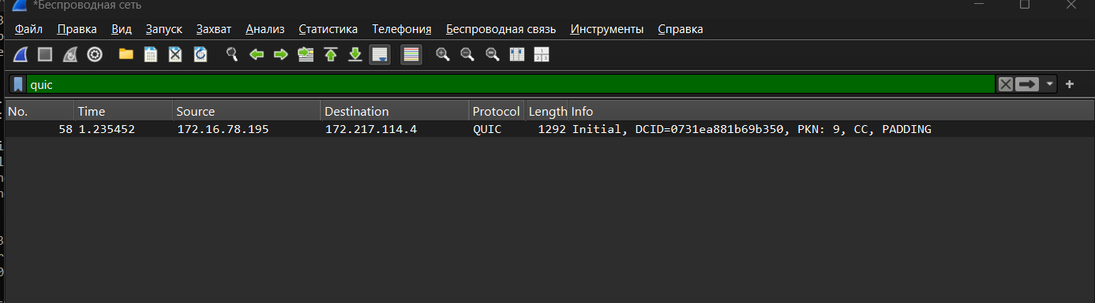
Рисунок 12: Фильтр ICMP оставил пару Echo Request/Reply между 172

4.13 В списке TCP-пакетов видны SYN, SYN/ACK и ACK, после которых передаются данные HTTP
В списке TCP-пакетов видны SYN, SYN/ACK и ACK, после которых передаются данные HTTP. Номера портов, флаги и подтверждения показывают установление соединения до прикладного обмена.
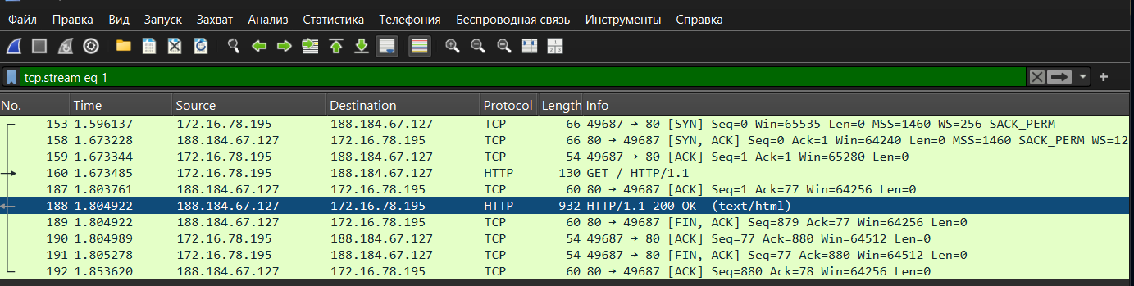
Рисунок 13: В списке TCP-пакетов видны SYN, SYN/ACK и ACK, после которых передаются данные HTTP

4.14 Диаграмма потоков Wireshark отображает TCP-сеанс между локальным и удалённым адресами в хронологическом порядке
Диаграмма потоков Wireshark отображает TCP-сеанс между локальным и удалённым адресами в хронологическом порядке. Стрелками отделены рукопожатие, передача сегментов и подтверждения.
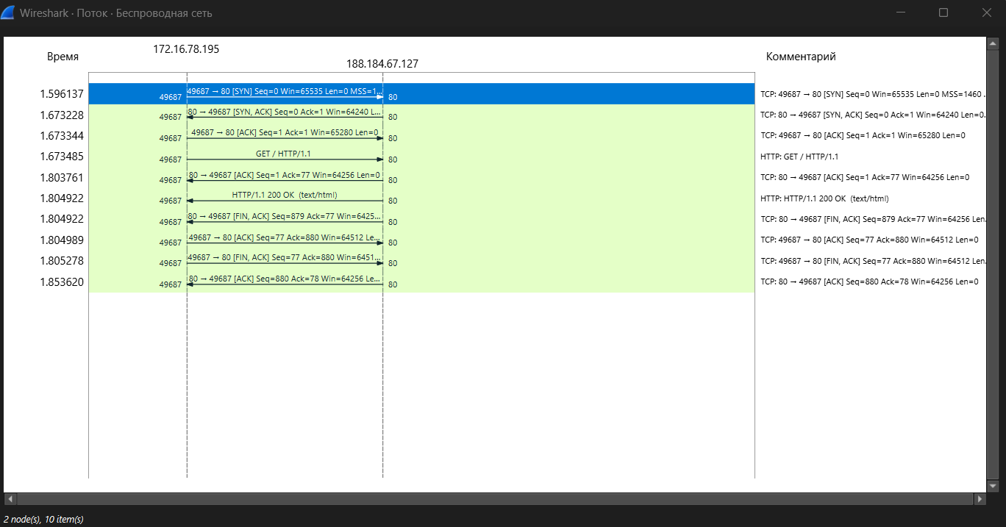
Рисунок 14: Диаграмма потоков Wireshark отображает TCP-сеанс между локальным и удалённым адресами в хронологическом порядке

5. Выводы
Цель работы достигнута. Исследовать кадры Ethernet и PDU сетевого, транспортного и прикладного уровней TCP/IP Полученные результаты подтверждают работоспособность собранной схемы и корректность выполненной настройки.

